[전문 언론 배포용]
명품 반열 오른 한미 ‘로수젯’…압도적 데이터 경쟁력으로 시장 석권

2년 연속 국내사 개발 전문의약품 시장 ‘1위’…올해 상반기 누적 처방액도 선두
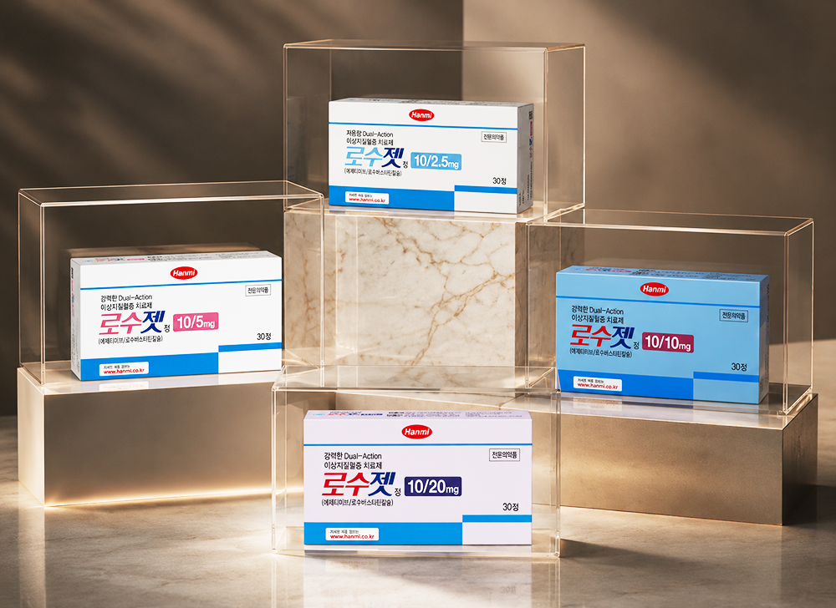
란셋 등재된 RACING 등 20편 임상연구 결과 저널 게재…”의료진 신뢰 이어갈 것”

(2026년 7월 9일) 한미약품 ‘로수젯’이 탄탄한 임상연구 데이터와 실제 의료 현장에서 압도적인 처방 실적을 올리며 국내 이상지질혈증 치료제 시장을 대표하는 제품으로 자리잡았다.

로수젯은 ‘에제티미브(Ezetimibe)’와 ‘로수바스타틴(Rosuvastatin)’을 결합한 복합제로, 10/2.5mg 저용량부터 10/20mg까지 폭넓은 용량 라인업을 갖추고 있어, 치료를 시작하는 신규 환자부터 LDL-C를 더 적극적으로 낮춰야 하는 환자까지, 환자별 심혈관 위험도에 따른 다양한 치료 옵션을 제시하고 있다.

로수젯이 이토록 사랑받는 비결은 ‘The Lower, The Earlier, The Better’(더 낮게, 더 빨리 관리할수록 좋다)’라는 철학을 기반으로 한 근거 중심의 임상연구 데이터를 다수 확보하고 있기 때문이다.

■ 국내 환자 대상 폭넓은 임상연구 근거에 기반한 로수젯 치료 전략

로수젯은 국내 환자 1만 9,207명을 대상으로 한 20건의 임상 연구결과가 국내외 주요 학술지에 게재됐으며, 이러한 임상적 이점들을 통해 다양한 동반질환을 가진 이상지질혈증 환자에서 유의미한 임상적 근거를 축적해오고 있다. 이는 스타틴 기반 복합제 중에서도 압도적인 규모의 연구 성과다.

특히 세계적 학술지 ‘THE LANCET’(IF 202.7, 22년 기준)에 게재된 ‘RACING’은 로수젯의 임상적 가치를 입증하며, 국내 의료진의 신뢰를 높이는 데 중요한 근거로 작용했다.

RACING 연구는 국내 26개 기관에서 죽상동맥경화성 심혈관질환(ASCVD) 환자 3,780명을 대상으로 한 대규모 임상연구로, 로수젯 10/10mg이 고강도 스타틴 단독요법(로수바스타틴 20mg)과 주요 심혈관질환 사건 발생 측면에서 비열등한 결과를 보였으며, LDL-C 목표 도달률에서는 더 우수한 수치를 확인했다.

RACING 하위분석 연구 9건은 로수젯 기반 치료 전략을 더욱 다양한 환자군으로 확대 적용할 수 있는 이정표를 제시했다. 당뇨병 환자와 고령 환자, PCI(percutaneous coronary intervention) 이후 환자, 초고위험군 환자, 대사증후군 환자 등을 대상으로 한 하위분석에서 일관된 결과를 확인하며, 국내 이상지질혈증 치료 전략 변화의 근거를 제시했다.

이 같은 연구 흐름은 국내외 치료 가이드라인과도 맞닿아 있다. 2022년 한국지질·동맥경화학회 ‘이상지질혈증 진료지침 제5판’에 따르면 에제티미브 권고 등급이 상향(Class I)되는데 RACING 연구가 근거 중 하나로 제시된 바 있다. 미국심장협회/미국심장학회 및 유럽심장학회/유럽동맥경화학회 등 글로벌 가이드라인에서도 에제티미브의 권고 등급을 상향함에 따라, 국내외에서 로수젯과 같은 스타틴+에제티미브 병용요법의 중요성이 더욱 강조되며 로수젯의 입지는 더욱 견고해질 전망이다.

■ 2년 연속 원외처방 조제액 1위…환자와 의료진이 신뢰하는 고지혈증 치료제

로수젯은 2024년 국내 제약사가 개발한 전문의약품 가운데 최초로 연간 처방매출 2,000억원을 돌파한 데 이어, 작년까지 2년 연속 전체 전문의약품 시장 1위(유비스트 원외처방조제액 기준)를 기록했다. 올 상반기에도 누적 처방액 1,209억원을 기록하며 급여의약품 원외처방액 1위를 굳건히 지켜나가고 있다.

이처럼 로수젯은 지난 2015년 출시 이후 누적 처방 매출이 약 1조 2,000억원에 달하며, 작년 연간 처방량에서도 이상지질혈증 치료제 분야 전체 1위를 기록했다. 처방 매출뿐만 아니라 처방량 지표에서도 일관된 우위를 보였다는 점은 로수젯이 실제 진료 현장에서 의료진과 환자들의 폭넓은 선택을 받고 있음을 보여준다.

또한, 특정 함량에 집중되지 않고 전 용량이 고르게 활용되고 있는 점 역시 로수젯이 다양한 환자군에 맞춘 유연한 치료 옵션으로서 진료 현장에서 높은 신뢰를 구축하고 있음을 시사한다.

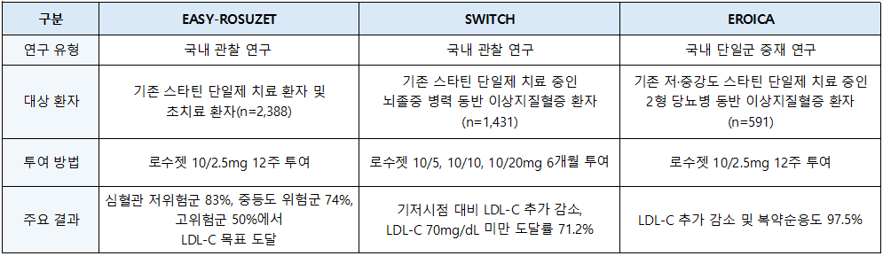
■ Clinical Evidence를 넘어 Real-World까지 증명된 임상적 이점

로수젯은 다양한 동반질환을 가진 국내 환자를 대상으로 한 연구를 통해 치료 근거를 지속적으로 확장하며, 이상지질혈증 치료의 새로운 패러다임을 이끌고 있다.

대표적으로 국내 Real-World 연구인 ‘EASY-ROSUZET’에서는 기존 스타틴 치료 환자뿐만 아니라 초치료 환자에서도 로수젯10/2.5mg의 효과를 확인했다. 특히 전체 환자에서 심혈관질환 저위험군은 83%, 중등도 위험군은 74%의 LDL-C 목표 도달률을 보이며, 실제 진료 현장에서의 활용 가능성을 제시했다.

또한 국내 뇌졸중 병력을 동반한 이상지질혈증 환자를 대상으로 진행된 ‘SWITCH’ 연구에서는 스타틴 단일제를 복용 중인 환자가 로수젯으로 전환한 후 6개월 시점에는 추가적인 LDL-C 감소와 함께 71.2%의 환자가 LDL-C 70mg/dL 미만 목표에 도달하며 뇌혈관질환 환자 관리에 대한 근거를 마련했다.

2형 당뇨병 동반 이상지질혈증 환자를 대상으로 한 ‘EROICA’ 연구에서도 기존 복용중이던 저∙중강도 스타틴 성분에 따라 하위분석한 결과, 로수젯 10/2.5mg으로 전환 시 추가적인 LDL-C 감소와 97.5%의 우수한 복약순응도를 확인하며 실제 진료 현장에서의 유용성을 확인했다. 이처럼 로수젯은 스타틴 단일제 중심의 치료를 넘어 보다 적극적인 LDL-C 목표 관리가 요구되는 시대에 복합제 기반 치료 전략의 임상적 가치를 제시하고 있다.

나아가 로수젯은 국내 시장에서 축적한 제품 경쟁력을 바탕으로 멕시코, 필리핀, 말레이시아 등 해외 시장에도 공급되고 있다. 향후 국가별 허가 및 사업성을 고려해 해외 진출 전략을 다각화하며 글로벌 시장에서의 성장 기회를 지속적으로 모색해 나갈 계획이다.

한미약품 혁신성장부문 김나영 부사장은 “로수젯의 경쟁력은 저용량부터 고용량까지 아우르는 폭넓은 용량 선택지와 국내 환자를 대상으로 축적해 온 풍부한 임상연구 결과에 있다”며 “이는 한미약품 연구개발 역량의 결실로, 앞으로도 실제 진료 현장에서 요구되는 다양한 임상적 근거를 지속적으로 확보하고 발표함으로써 이상지질혈증 치료의 이정표를 제시할 수 있도록 노력하겠다”고 말했다.
<끝>

■ 자료 문의: 남예주 차장 (02 410 9089)

